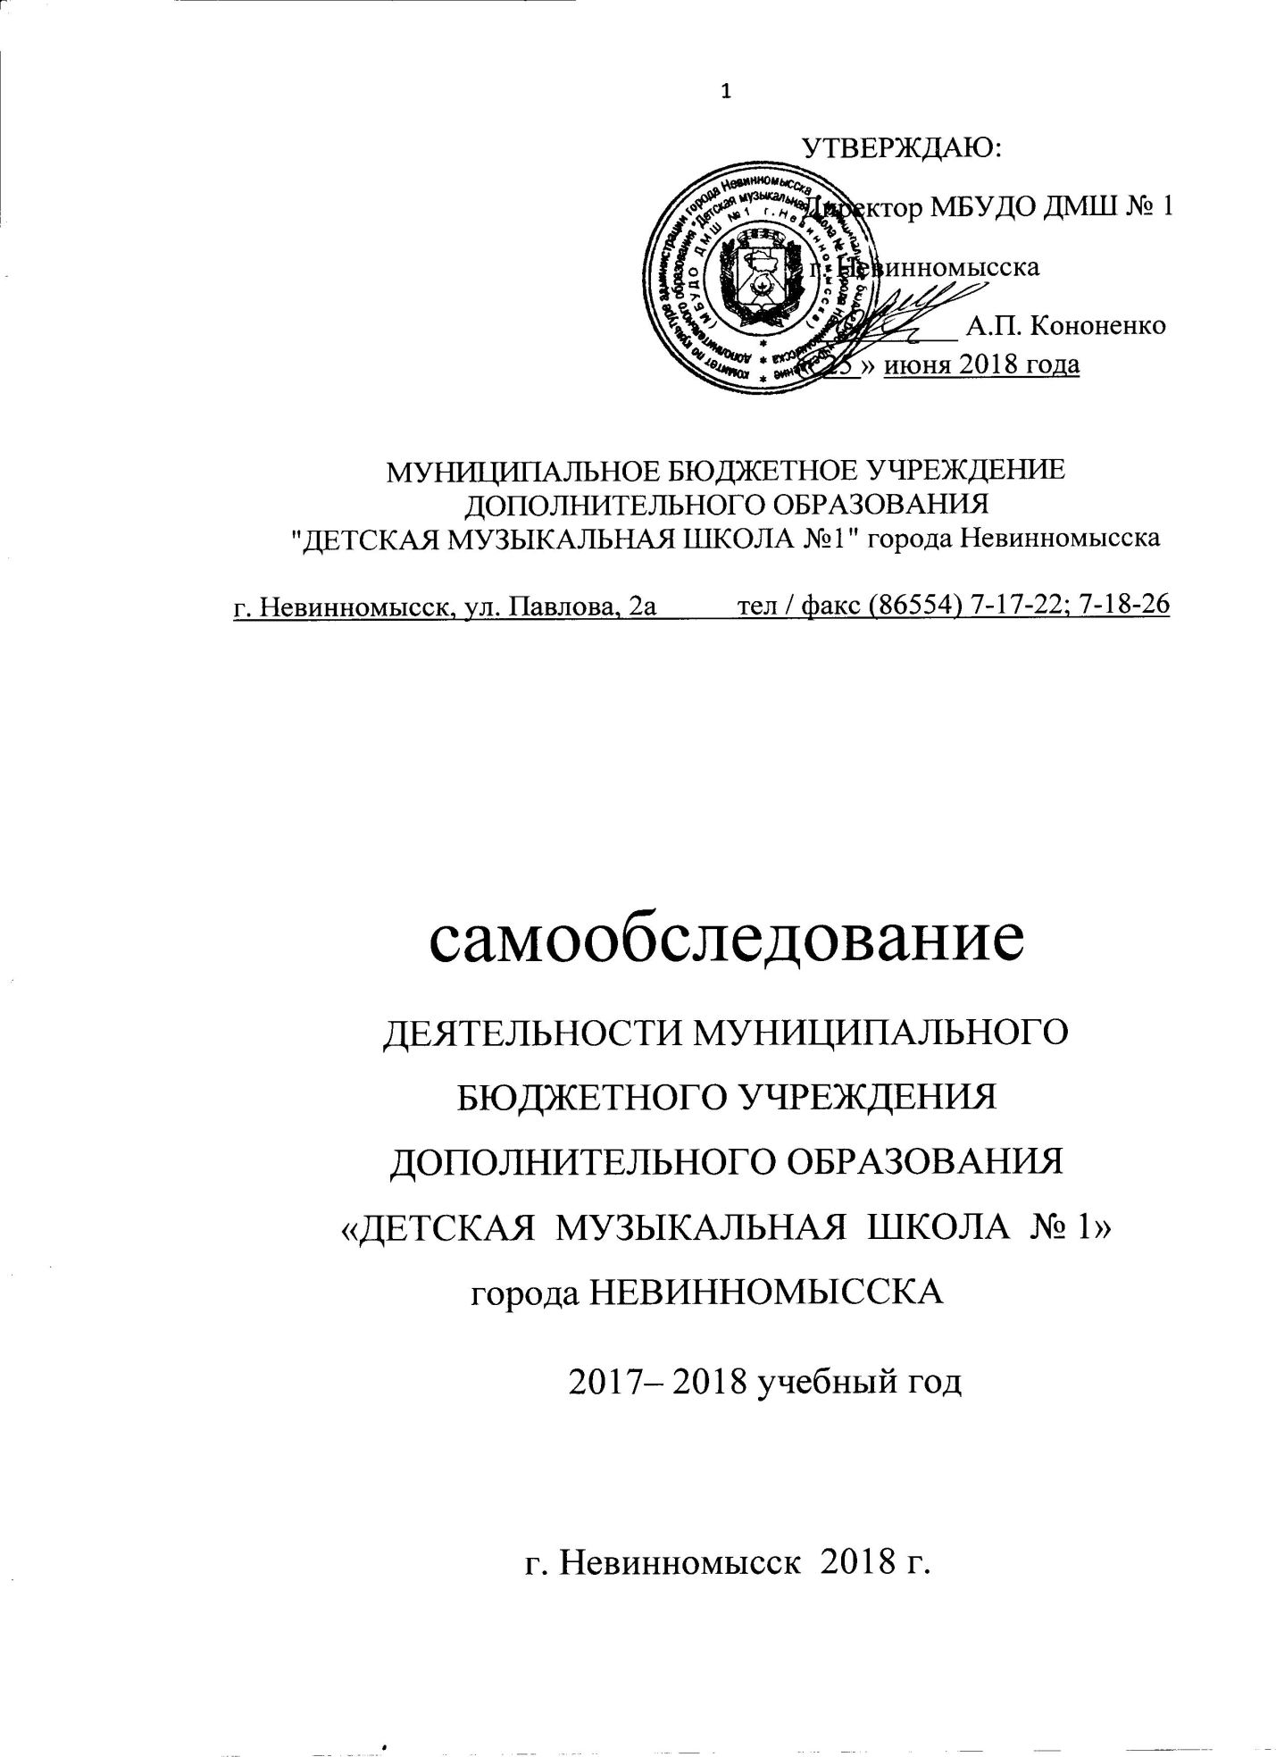

1. Общие сведения
- Наименование учреждения:
Муниципальное бюджетное учреждение дополнительного образования "Детская музыкальная школа № 1" города Невинномысска.
Учредителями МБУДО ДМШ № 1 г. Невинномысска являются:
Учреждение создается муниципальным образованием городским округом – городом Невинномысском Ставропольского края. Функции и полномочия учредителя в отношении Учреждения осуществляет администрация города Невинномысска в лице комитета по культуре администрации города Невинномысска (далее – Учредитель). Юридический адрес: 357100, Россия, Ставропольский край, город Невинномысск, улица Гагарина, 70.
Функции и полномочия собственника имущества Учреждения от лица муниципального образования городского округа - города Невинномысска осуществляет комитет по управлению муниципальным имуществом администрации города Невинномысска Ставропольского края (далее – Собственник имущества). Юридический адрес: 357100, Россия, Ставропольский край, город Невинномысск, улица Гагарина, 74 А.
Лицензирование (вид деятельности, серия, №, дата выдачи лицензии):
лицензия № 4418 от 16 декабря 2015 г. на осуществление образовательной деятельности, на право оказывать образовательные услуги по реализации образовательных программ по видам образования, по уровням образования, по профессиям, специальностям, направлениям подготовки (для профессионального образования), указанным в приложении к настоящей лицензии. Серия 26 Л 01 № 0000663.

- Историческая справка
Муниципальное бюджетное учреждение дополнительного образования "Детская музыкальная школа № 1" города Невинномысска основана в 1959 году. МБУДО ДМШ № 1 г. Невинномысска среди учебных заведений культуры и искусства – первая и старейшая в городе. В сентябре 2019-го года школе исполнится 60 лет. За более чем полувековую историю она завоевала полное право называться одной из самых лучших в Ставропольском крае. 59 лет - это большой педагогический опыт, успехи учеников, развитие лучших традиций школы.
Возглавляет ДМШ № 1 директор высшей категории, заслуженный работник культуры Российской Федерации Кононенко Анатолий Петрович. Он руководит школой в течение 34 лет.
Здесь работают талантливые люди, высокопрофессиональные музыканты. Это большой творческий коллектив из более тридцати преподавателей, основная и большая часть которых получила начальное образование в стенах родной школы.
Хорошо известны в крае многие педагоги школы в связи с неоднократными победами и участием их учащихся в международных, всероссийских, межрегиональных, краевых конкурсах, среди них: Пашенькина Т.В., Чепцова М.А., Пащенко Л.В., Просвирина Е.В., Добронос Е А., Доценко Т.И., Бондарева Т.Л., Титовская Н.Ю., Донник Ю.В., Павлов В.М., Старцев П.Д., Дежин Е.В., Киселёва С.А., Якимова О.А., Шулепова Н.В., Матюнина И.И., Чернышёва А.В., Деревянко О.А., Богдан Е.Г., Сосина Л.Г.
На краевых конкурсах «Лучший преподаватель года» дипломами лауреатов и призовыми местами отмечены Шулепова Наталья Владимировна, Павлов Валерий Михайлович, Романюк Нина Петровна, дипломом - Донник Юлия Владимировна.
Продолжают работу в школе ветераны, стоящие у истоков основания школы: Чернышёва Алла Васильевна.
Школа воспитала не одну сотню талантливых выпускников, ставших профессиональными музыкантами, это гордость нашего учебного заведения! Среди них преподаватели музыкальных учебных заведений и артисты музыкальных театров, оркестров, ансамблей города, края, России, ближнего и дальнего зарубежья: Гороховская Т. и Фомичёва Е. (г. Киев), Лысенко Е. (г. Саратов), Достовалова Ю. (Германия), Погорелец А. (Польша), Клоос П. (Германия), Онофрей И. (США), Нагорная Е. (Москва), Бондарева К. (г. Ставрополь), Верескун А., Севастьянова И. (г. Ставрополь), Синенко О. ( г. Пятигорск), Кутергина А. (г. Ростов-на-Дону), Сосин П. (г. Воронеж), Донник О. (г. Саратов), Старцев П. (г. Ростов-на-Дону), Арзамасцева Т. (г. Москва), Агаев С. (г. Краснодар), Хачанян Е. (г. Краснодар), композиторы – Шулепова Н.В. (г. Невинномысск), Коваленко О. (Ростов-на-Дону), Монафова М. (г. Санкт-Петербург) и многие другие…
Лучшие выпускники продолжают образование в высших и средних учебных музыкальных заведениях Москвы, Петербурга, Киева, Саратова, Ростова-на-Дону, Астрахани, Ставрополя. Школа гордится такими яркими воспитанниками как Екатерина Жук, Дарья Седых, Владислав Калашников, Ольга Донник, Ангелина Голикова, Ксения Решетникова, Марат Мухаметзянов, Мария Новаковская, Елизавета Зарянская, Юлия Шилина, Виктория Деркина, Руслан Мустафин, Елена Бенькова, Анастасия Силенко и многими другими…

- Структура МБУДО ДМШ № 1

Структура МБУДО ДМШ № 1 г. Невинномысска обеспечивает требования, предъявленные к образовательному процессу, отражает специфику работы учреждения.
В школе работают следующие отделения:
- фортепианное;
- струнно-смычковых инструментов;
- теоретическое;
- народных, духовых инструментов;
- сольного пения.

Детская музыкальная школа №1 осуществляет сотрудничество с дошкольными учреждениями, образовательными школами, с центральной библиотечной системой г. Невинномысска, центром социального обслуживания и другими организациями города.
Содержание образования в МБУДО ДМШ № 1 определяется учебными планами и образовательными программами, разработанными на основе действующих типовых учебных планов, утверждённых министерством культуры Российской Федерации.

- Контингент обучающихся и система работы с ними

Фактический контингент обучающихся составляет:

2017 – 2018 гг. – 455 учащихся
- всего в школе обучаются 455 учащихся;
- 410 из них получают образовательные услуги на бюджетной основе;
- 45 учащихся получают образовательные услуги на платной основе;
- по предпрофессиональным образовательным программам обучаются 195 учащихся;
- по общеразвивающим образовательным программам обучаются 260 учащихся, из них: - по общеразвивающим образовательным программам на платной основе обучаются 45 учащихся; - по общеразвивающим образовательным программам на бюджете обучаются 215 учащихся.
Приём в школу учащихся осуществляется в соответствии с Правилами приёма. Возраст учащихся от 6,5 до 18 лет.
Процент потери контингента обучающихся в течении учебного года составляет 5 %, основная причина отсева – потеря контингента, перемена места жительства, неустойчивость интересов, большая загруженность в общеобразовательной школе.

Аттестация обучающихся:

В соответствии с образовательной программой, контроля уровня программного материала, в школе используются следующие формы оценки успеваемости ученика:

- Академические концерты;
- Технические зачеты;
- Контрольные уроки;
- Прослушивания;
- Переводные экзамены;
- Конкурсы, олимпиады;
- Выпускные экзамены;
- Отчётный концерт школы;
- Отчётные концерты отделений;
- Творческие отчёты классов преподавателей.

По результатам переводных экзаменов, проведённых в мае 2018 года, установлено, что полностью осваивает материал 100 % учащихся, 75 % учащихся осваивает материал на «хорошо» и «отлично».

Качество успеваемости:

2017 – 2018 гг. – 75 %.

Обученность (общая успеваемость):

2017 – 2018 гг. – 100 %.

- Реализуемые в МБУДО ДМШ № 1 учебные программы:

- Тип образовательных программ – дополнительное образование
- Направленность дополнительных образовательных программ (в соответствии с ФЗ РФ от 1 сентября 2013 г. № 273-ФЗ « Об образовании в Российской Федерации», на основании ФГТ (Федеральные Государственные Требования) – в области музыкального искусства

- Учебная дополнительная предпрофессиональная общеобразовательная программа в области музыкального искусства «Фортепиано» в соответствии с ФЗ РФ от 1 сентября 2013 г. № 273-ФЗ « Об образовании в Российской Федерации», на основании ФГТ (Федеральные Государственные Требования)

- Учебная дополнительная предпрофессиональная общеобразовательная программа в области музыкального искусства «Струнные инструменты» в соответствии с ФЗ РФ от 1 сентября 2013 г. № 273-ФЗ « Об образовании в Российской Федерации», на основании ФГТ (Федеральные Государственные Требования)

- Учебная дополнительная предпрофессиональная общеобразовательная программа в области музыкального искусства «Духовые и ударные инструменты» в соответствии с ФЗ РФ от 1 сентября 2013 г. № 273-ФЗ « Об образовании в Российской Федерации», на основании ФГТ (Федеральные Государственные Требования)

- Учебная дополнительная предпрофессиональная общеобразовательная программа в области музыкального искусства «Народные инструменты» в соответствии с ФЗ РФ от 1 сентября 2013 г. № 273-ФЗ « Об образовании в Российской Федерации», на основании ФГТ (Федеральные Государственные Требования)
- Учебные дополнительные общеразвивающие общеобразовательные программы в области музыкального искусства в соответствии с ФЗ РФ от 1 сентября 2013 г. № 273-ФЗ « Об образовании в Российской Федерации», на основании ФГТ (Федеральные Государственные Требования) по предмету:
«Фортепиано» «Струнные инструменты» «Духовые и ударные инструменты» «Народные инструменты» «Сольное пение» «Синтезатор»
- Дополнительные общеразвивающие программы дополнительных платных образовательных услуг:
Программа для подготовительного класса
- Результаты реализации образовательных программ:

- Итоги аттестации выпускников за период 2017-2018 гг.
Учебный год | Всего  выпускников | Аттестация  выпускников |  | Аттестация  выпускников  на «4» и «5»
 |  | Кол-во | % | Кол-во | %
2017-2018 | 53 | 53 | 100 | 47 | 85

- Наличие выпускников, поступивших в средние и высшие профессиональные учебные заведения за 2017-2018 учебный год:
2017 г. – 4 учащихся

- В МБУДО ДМШ №1 ведётся систематическая работа с одарёнными
детьми. Результаты работы отражены в программах, планах работы преподавателей.
Достижения учащихся (лауреаты, дипломанты) за последние три учебных года:

Количество конкурсов, в которых приняли участие учащиеся школы в 2017-2018 учебном году:

всего конкурсов, не включая школьные: 24
всего конкурсов, включая школьные: 25
международных, всероссийских, межрегиональных, региональных и открытых – 9
краевых – 8
зональных – 4
городских — 2
школьных – 1

Количество завоёванных наград в 2017-2018 учебном году, не включая школьные конкурсы:

общее количество завоёванных наград – 90
всех дипломов -88
дипломов лауреата – 55
дипломов степеней – 31
дипломов – 2
грамот — 2
дипломов в международных, всероссийских, межрегиональных, региональных и открытых конкурсах — 23
дипломов в краевых конкурсах — 27
дипломов в зональных конкурсах — 27
дипломов в городских конкурсах — 10
Количество конкурсов, в которых приняли участие учащиеся школы в 2016-2017 учебном году:
всего конкурсов: 23 международных, всероссийских, межрегиональных, региональных и открытых – 13 краевых – 5 зональных – 3 городских - 2
Количество завоёванных наград в 2016-2017 учебном году:
общее количество завоёванных наград – 136 всех дипломов -125 дипломов лауреата – 63 дипломов степеней – 62 грамот – 11 дипломов в международных, всероссийских, межрегиональных, региональных и открытых конкурсах - 23 дипломов в краевых конкурсах - 36 дипломов в зональных конкурсах - 46 дипломов в городских конкурсах - 20
Количество конкурсов, в которых приняли участие учащиеся школы в 2015-2016 учебном году: (включая школьные конкурсы)
Всего: 23 Международные, всероссийских, межрегиональные, региональные – 6 Краевые – 7 Зональные – 5 Городские - 1
2015-2016 учебный год
Общее количество завоёванных наград – 168, (включая школьные конкурсы) из них дипломов -163 международных, всероссийских, межрегиональных, и региональных конкурсов - 7 дипломов краевых конкурсов - 31 диплом зональных конкурсов - 58 дипломов городских конкурсов - 4 диплома
Школьные конкурсы 2015-2016 учебный год Всего: 4 Общее количество завоёванных наград – 63
Для предъявления результатов работы используются такие формы как концерты, выступления на родительских собраниях, академических концертах, фестивалях и т.д.

- Педагогический состав:

Профессиональный уровень педагогических работников | Количество | Процент к общему количеству
1 | 2 | 3
Всего преподавателей | 38 | 100
Из них имеют:  Высшее образование | 12 | 32
1 | 2 | 3
Незаконченное высшее | - | -
Среднее специальное | 26 | 68
Среднее образование | - | -
Высшая квалификационная категория | 27 | 71
Первая квалификационная категория | 7 | 18
Соответствие занимаемой должности | 4 | 11
Звание «Заслуженный учитель» | - | -
Звание «Заслуженный работник культуры» | 1 | 2,6
Значки Министерства культуры и образования | 4 | 10,5
Администрация школы придаёт большое значение профессиональному уровню преподавателей учреждения.
Школа обладает достаточно квалифицированными кадрами. Более половины преподавателей имеют первую и высшую квалификационные категории.
Школе необходимы педагогические кадры по классу гитары, ударных и духовых инструментов, хорового пения, теоретических дисциплин, домры, баяна, вокала, скрипки и виолончели.
Все педагоги школы умеют проанализировать результативность своей деятельности на уроке, формируют знания на уровне конкретно - чувственных представлений, понятий. В целом педагогический потенциал педагогов школы находится на высоком уровне.

- Методическая оснащенность деятельности учреждения

Методическая работа преподавателей является обязательной функцией педагогического труда, предусмотренной положением о школе:
1. Методическая работа преподавателей по специальностям ведётся под руководством заведующих отделений. На заседаниях отделений обсуждаются различные педагогические проблемы. Проводятся открытые уроки преподавателей высшей категории, разборы сборников нотной, методической литературы, читаются методические разработки и
доклады с различной тематикой и др.

2. Высшим методически органом школы является Педагогический совет. Принимаются решения по вопросам, имеющим равное значение для всех отделений.

Содержание методической работы:

- взаимный контроль за успеваемостью учащихся и результатами своей работы при их прослушивании на академических концертах, экзаменах, контрольных уроках;
- обобщение, обработка передового опыта лучших преподавателей;
- планирование учебного процесса;
- совершенствование исполнительского мастерства и изучение новейших достижений в музыкальной педагогике.

Формы методической работы:

- планирование учебного процесса;
- контроль за успеваемость учащихся;
- контрольные прослушивания выступлений учащихся с последующим обсуждением;
- защита преподавателями индивидуальных планов учащихся;
- творческие отчёты преподавателей;
- сольные концерты учащихся;
- открытые уроки;
- методические чтения, обзор сборников;
- творческие отчёты отделений и т.д.

Преподаватели школы ежегодно принимают участие в мастер-классах, проводимых профессорско-преподавательским составом консерваторий Российской Федерации по всем специальностям, проходят курсы повышения квалификации.

- Краткая характеристика управленческой системы учреждения

Управление школой основано на взаимодействии и интеграции элементов управленческой должности – планирования, руководства, анализа, контроля деятельности школы.
Участие коллектива в управлении школой реализуется через органы самоуправления, тем самым, расширяя коллегиальность принятия решений, их эффективность: - Общее собрание работников учреждения; - Педагогический совет. В целях учета мнения учащихся и родителей (законных представителей) несовершеннолетних учащихся по вопросам управления учреждением и при принятии Учреждением локальных нормативных актов, затрагивающих их права и законные интересы, по инициативе родителей (законных представителей) несовершеннолетних учащихся в учреждении создается Совет родителей (законных представителей) несовершеннолетних учащихся. Решения совета родителей являются рекомендательными для участников образовательного процесса.
Совместная работа администрации и коллектива способствует:
- заинтересованности коллектива преподавателей в достижении лучших результатов;
- обеспечивает системность в работе коллектива.

Управление учреждением осуществляется согласно Законодательства, Устава.

Созданы структурные подразделения:
- фортепианное отделение;
- отделение народных и духовых инструментов;
- теоретическое отделение;
- отделение струнно-смычковых инструментов;
- отделение сольного пения.

Структурные подразделения осуществляют свою деятельность согласно требований Устава школы и работают на основании Положения об отделениях.
Руководство отделениями осуществляют преподаватели высшей категории.
Для реализации уставных, программных целей, выполнения поставленных задач в школе работают:

- Педагогический совет;
- Общее собрание работников учреждения;
- Методический Совет;
- Аттестационная комиссия.

Вышеуказанные органы самоуправления работают согласно положений.
В школе разработаны:
- Номенклатура дел;
- Положения;
- Должностные инструкции.

- Материально – техническое обеспечение

Для реализации уставных целей и задач учреждение располагает зданием по ул. Павлова,2-а и помещением по ул. Дунаевского,11.
Учебные классы, подсобные помещения отвечают санитарно – гигиеническим нормам. Здание школы находится в оперативном управлении.
Здание школы построено в 1970 году. Общая площадь здания составляет 899 м². по ул. Павлова, 2а и площадь помещения 122,4 м². Всего в учреждении 35 классных комнат для индивидуальных занятий, в том числе 5 классных комнат для проведения теоретических занятий, 1 классная комната для проведения репетиций оркестра русских народных инструментов, 6 кабинетов занимают: приёмная, кабинет директора, 2 кабинета завуча, бухгалтерия, библиотека, 2 подсобных помещения.
Санитарно – гигиенические условия соответствуют нормам, предъявленным к образовательному учреждению.
Массовые мероприятия: концерты, клуб музыкальных встреч, дни открытых дверей, конкурсы проходят в классном помещении на 100 посадочных мест.
Во всех помещениях имеется необходимое оборудование: столы, стулья, шкафы, стеллажи.
Школа хорошо оснащена техническими средствами обучения.
Классные комнаты оснащены соответствующим оборудованием: фортепиано, баяны, аккордеоны, гитары, домры, балалайки, духовые, ударные инструменты, зеркала, пюпитры.
Классы для проведения групповых занятий оборудованы: фортепиано, классной доской, аудио и видеотекой, музыкальным центром, телевизором, компьютером.
Библиотечный фонд школы укомплектован в достаточном количестве учебной, методической, хоровой, справочной литературой, фонотекой для ведения образовательной деятельности.
Общее количество учебной литературы составляет – 14600 экземпляров.

- Анализ нормативно-правовой базы
1. Устав зарегистрирован в 2015 году.

Основные задачи, деятельность учреждения соответствует типовому положению об учреждении дополнительного образования детей (в ред. Постановления Правительства РФ от 22.02.97 №212). Устав составлен согласно типовому положению и Федеральныму закону «Об образовании в Российской Федерации» от 29.12. 2012 года № 273-ФЗ.
В уставе определены основные формы деятельности, регламентированы вопросы образовательного процесса, порядок и содержание образовательной деятельности, отражена система управления учреждением.

2. Лицензия выдана в 2015 году на право осуществления образовательной деятельности по образовательным программам:

- дополнительная предпрофессиональная образовательная программа в области музыкального искусства;
- дополнительная общеразвивающая образовательная программа в области музыкального искусства;
3. Программа развития учреждения составлена сроком на 5 лет до 2019 года.

4. Программа деятельности школы составляется ежегодно, утверждается на начало учебного года, отражает деятельность школы по учебно-воспитательной работе.

5. Учебный план составляется ежегодно по всем отделениям.

6. Штатное расписание утверждается ежегодно, в него входит административно-обслуживающий персонал.

7. Тарификация составляется на преподавателей, концертмейстеров и утверждается на начало учебного года.

